УТВЕРЖДЕН

Панковой Т.А.

Тотмяниной С.В.

**Информационная система «Классный электронный журнал»**

**Руководство пользователя**

Листов X

Москва, 2021

**СОДЕРЖАНИЕ**

1 ВВЕДЕНИЕ 3

1.1 Область применения 3

1.2 Краткое описание возможностей 3

1.3 Уровень подготовки пользователя 3

1.4 Перечень эксплуатационной документации, с которыми необходимо ознакомиться пользователю 4

2 НАЗНАЧЕНИЯ И УСЛОВИЯ ПРИМЕНЕНИЯ 5

2.1 Виды деятельности и бизнес-функции, для автоматизации которых предназначен КЭЖ 5

2.2 Условия, при соблюдении которых обеспечивается применение КЭЖ в соответствии со значением 5

3 ПОДГОТОВКА К РАБОТЕ 7

3.1 Состав и содержание дистрибутивного носителя данных 7

3.2 Порядок загрузки данных и программ 7

3.3 Порядок проверки работоспособности 7

4 ОПИСАНИЕ ОПЕРАЦИЙ 8

# 1 ВВЕДЕНИЕ

Полное наименование автоматизированной системы: информационная система «Классный электронный журнал».

Сокращенное название: КЭЖ.

## 1.1 Область применения

КЭЖ упрощает ведение посещаемости студентов, внесение данных о студентах, просмотр данных и выставление оценок. Также присутствует функция, позволяющая делать экспорт данных в Excel файл, что упрощает создание отчетов.

## 1.2 Краткое описание возможностей

КЭЖ разработана как приложение для компьютера, поэтому пользователям приложения будет необходимо установить .exe-файл на свои рабочие станции.

КЭЖ позволяет ускорить многие операции, а также позволяет хранить все данные в одной системе, благодаря чему становится проще искать данные.

Все данные, накапливаемые в базе данных системы, хранятся в структурированном защищенном виде, что позволяет формировать отчетность.

## 1.3 Уровень подготовки пользователя

Пользователи системы должны иметь опыт эксплуатации персонального компьютера и операционной системы Microsoft Windows 10.

Администратор системы должен обладать практическим опытом выполнения работ по установке, настройке и администрированию программных и технических средств, выполненных на платформе Microsoft Windows 10, СУБД MS SQL Server и Visual Studio 2019.

## 1.4 Перечень эксплуатационной документации, с которыми необходимо ознакомиться пользователю

Пользователи, которым выданы соответствующие их должностным обязанностям полномочия в системе, в обязательном порядке должны быть ознакомлены с настоящим Руководством.

# 2 НАЗНАЧЕНИЯ И УСЛОВИЯ ПРИМЕНЕНИЯ

## 2.1 Виды деятельности и бизнес-функции, для автоматизации которых предназначен КЭЖ

Функциональность КЭЖ позволяет выполнять следующие операции:

* авторизация в системе пользователей;
* добавление новых пользователей администратором;
* восстановление пароля;
* **ДОБАВИТЬ ЕЩЕ ПОТОМ.**

## 2.2 Условия, при соблюдении которых обеспечивается применение КЭЖ в соответствии со значением

Успешное применение и эффективная эксплуатация системы возможны при неукоснительном соблюдении и выполнении следующих условий:

2.2.1 Минимальная конфигурация технических и общесистемных программных средств должна соответствовать указанным в таблице 1 параметрам.

Таблица 1 – Конфигурация технических и аппаратных средств

|  |  |  |
| --- | --- | --- |
| **Узел платформы** | **Аппаратная часть** | **Общесистемное программное обеспечение** |
| Рабочая станция | * процессор не ниже Core i3 или Ryzen 3; * ОЗУ не менее 8 ГБ; * свободное дисковое пространство 200МБ; * монитор 1920х1080; * клавиатура; * мышь. | * ОС MS Widows 10 * СУБД SQL Server 2018 * Visual Studio 2019 |

2.2.2 Наличие у пользователей системы достаточной квалификации для грамотных действий при эксплуатации системы.

2.2.3 Своевременное и квалифицированное проведение администратором системы регламентных работ по обслуживанию системы, а также грамотное администрирование и обслуживание общесистемного программного обеспечения, установленного на сервере системы.

# 3 ПОДГОТОВКА К РАБОТЕ

## 3.1 Состав и содержание дистрибутивного носителя данных

На дистрибутивном носителе данных расположен единственный исполняемый файл, содержащий все необходимое для проведения инсталляции КЭЖ.

Процедура инсталляции КЭЖ с дистрибутивного носителя данных проводится администратором.

После завершения процедуры инсталляции и регистрации уполномоченных пользователей, система готова к использованию, т. е. к подключению к ней с любой рабочей станции. Никаких дополнительных действий, проводимых на клиентских рабочих местах, не требуется.

## 3.2 Порядок загрузки данных и программ

Порядок установки программы с дистрибутивного носителя:

3.2.1 Перенести папку с программой с дистрибутивного носителя на рабочую станцию.

3.2.2 Установить программу

3.2.3 Запустить программу на рабочей станции

## 3.3 Порядок проверки работоспособности

Работоспособность системы не требует от пользователя никакой дополнительной проверки.

# 4 ОПИСАНИЕ ОПЕРАЦИЙ

При входе в программу, первое что видит пользователь – окно авторизации. Визуальное отображение находится на рисунке 1.

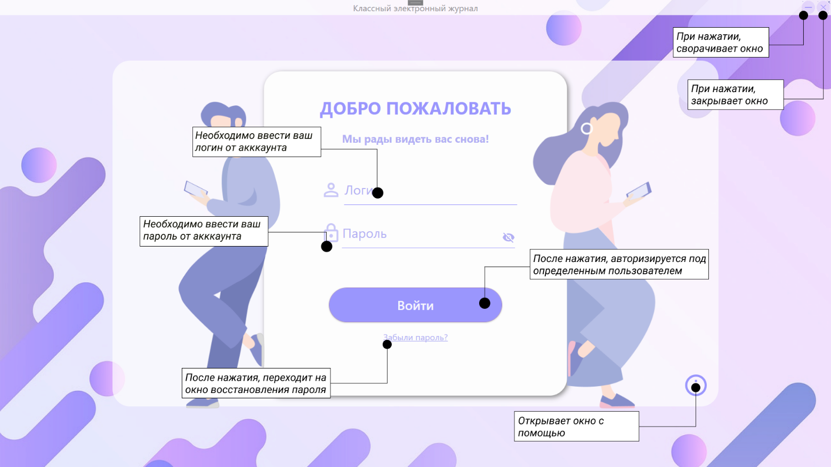

Рисунок 1 – Окно авторизации

Если пользователь забыл пароль, то по нажатию на кнопку «Забыли пароль?», его перекидывает на окно восстановления пароля, где необходимо ввести логин от вашего аккаунта. Визуальное отображение находится на рисунке 2.

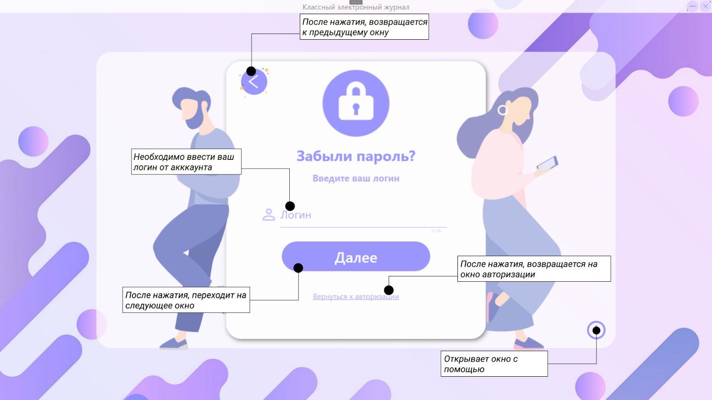

Рисунок 2 – Окно ввода логина

После ввода логина, нажимаем кнопку «Далее», где нас перекидывает на следующее окно, в котором необходимо ввести почту, привязанную к вашему аккаунту. Визуальное отображение находится на рисунке 3.

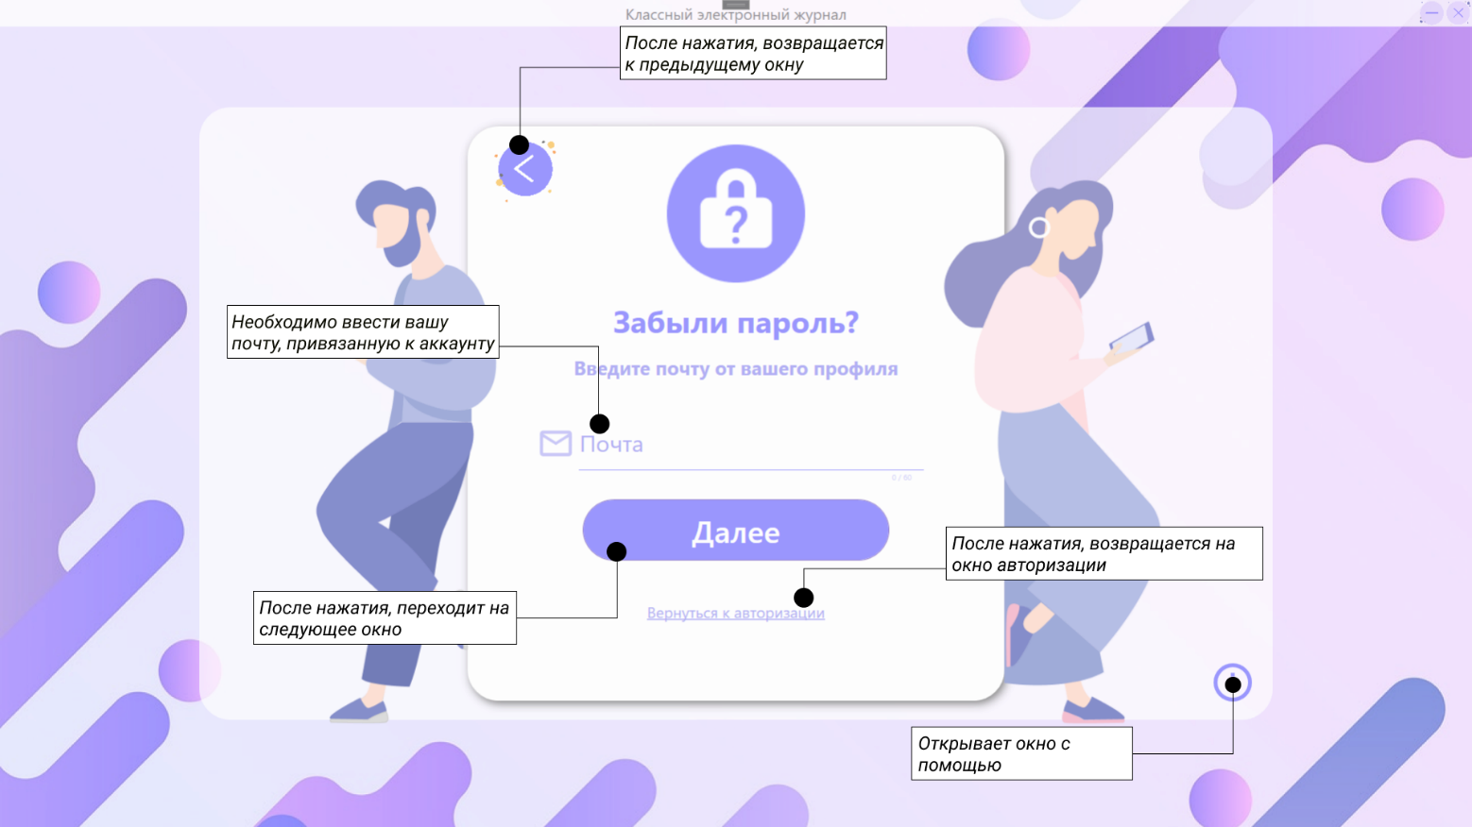

Рисунок 3 – Окно ввода почты

После ввода почты, нажимаем кнопку «Далее», где нас перекидывает на следующее окно, в котором необходимо ввести код, который приходит на введенную вами почту. Визуальное отображение находится на рисунке 4.

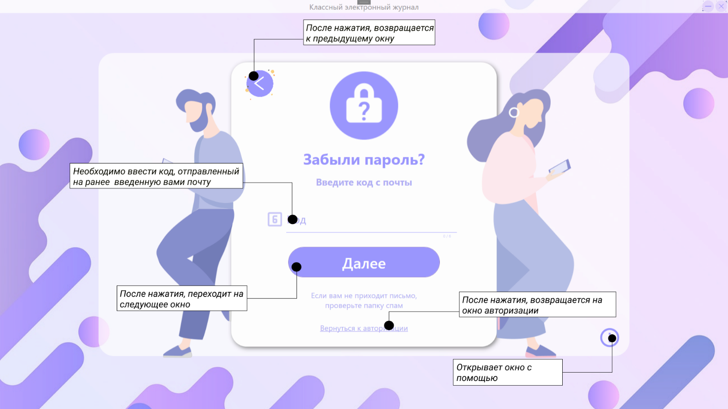

Рисунок 4 – Окно ввода кода

После того, как вы введете код, нажимаем «Далее», если он верный, то вас перенесет на следующее окно, в котором вы можете ввести новый пароль. Визуальное отображение находится на рисунке 5.

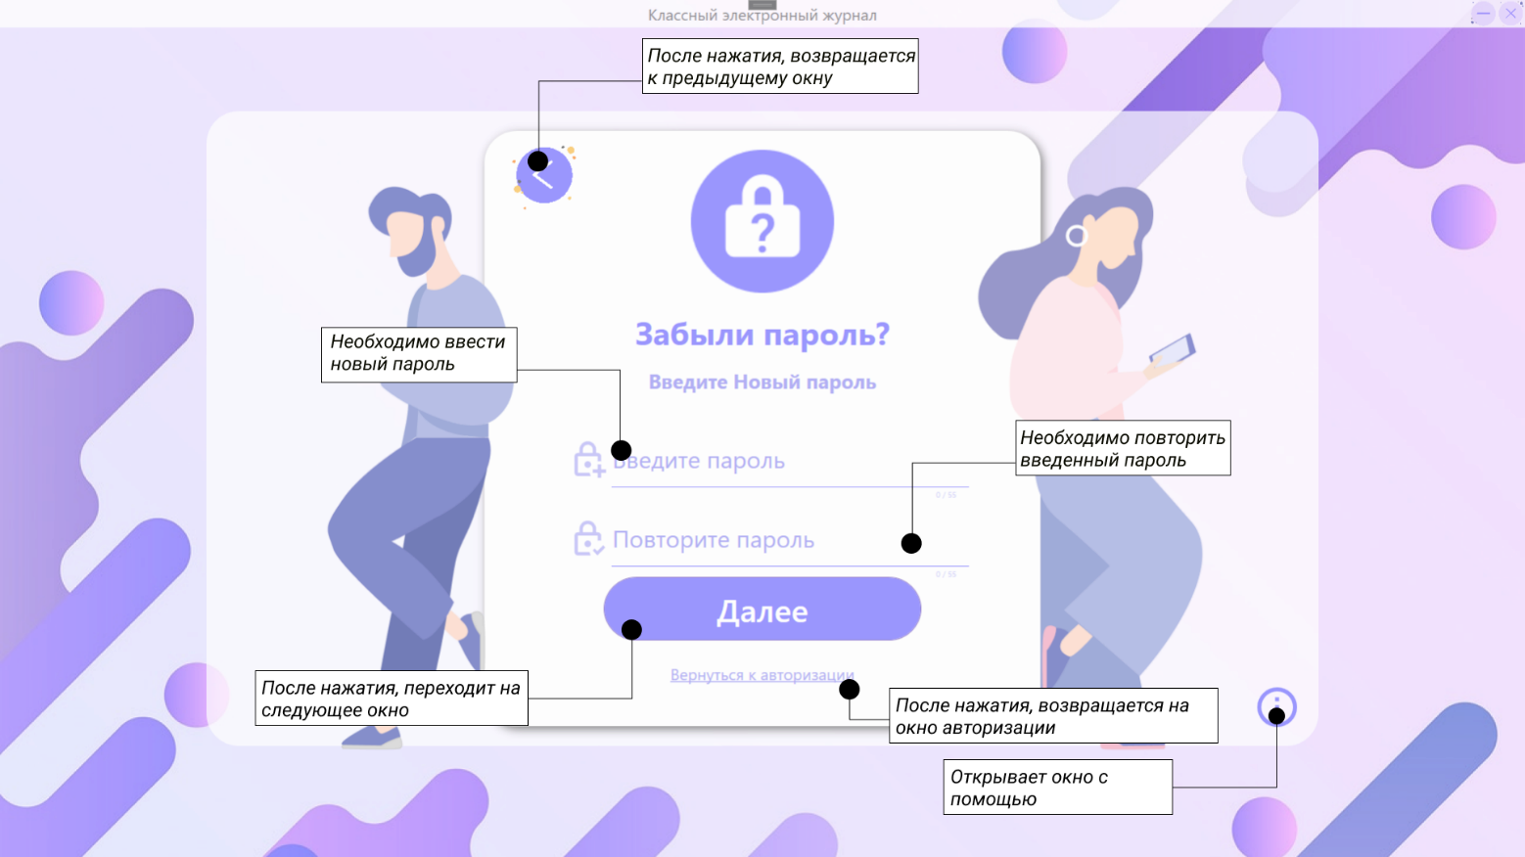

Рисунок 5 – Окно ввода нового пароля

После того, как вы введете пароль и повторите пароль, нажимаем «Далее», где нас перекидывает на следующее окно, в котором говорится об успешной смене пароля. Визуальное отображение находится на рисунке 6.

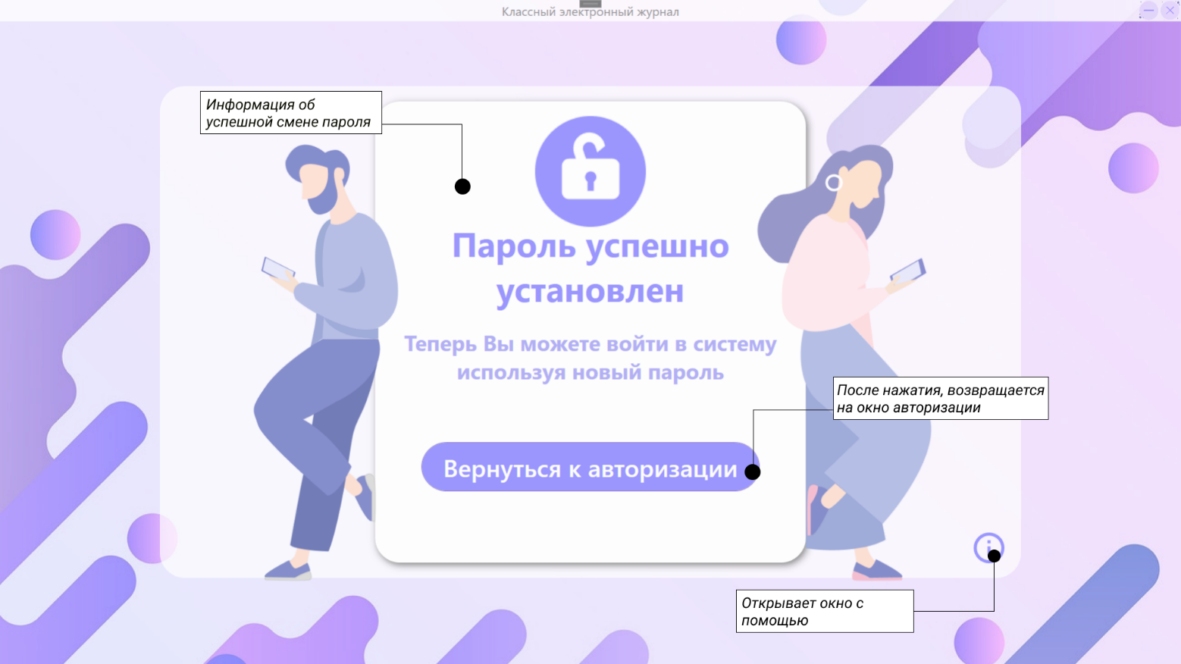

Рисунок 6 – Окно успешной смены пароля

После авторизации, вам открывается главное окно, в котором слева находится выплывающая менюшка. Визуальное изображение находится на рисунке 7.

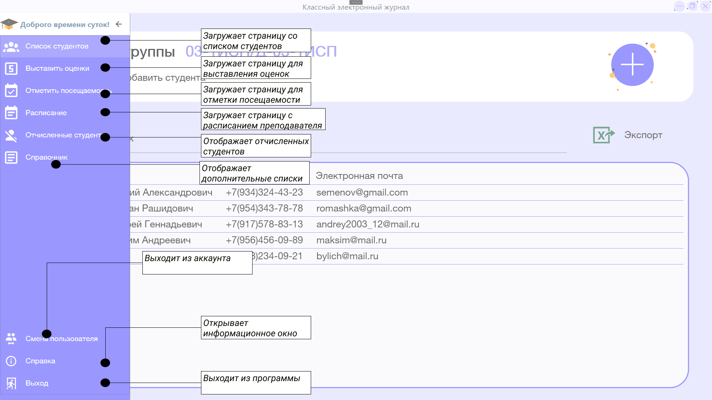

Рисунок 7 – Меню

Далее первое что видит преподаватель – это окно со списком студентов. Визуальное изображение находится на рисунке 8.

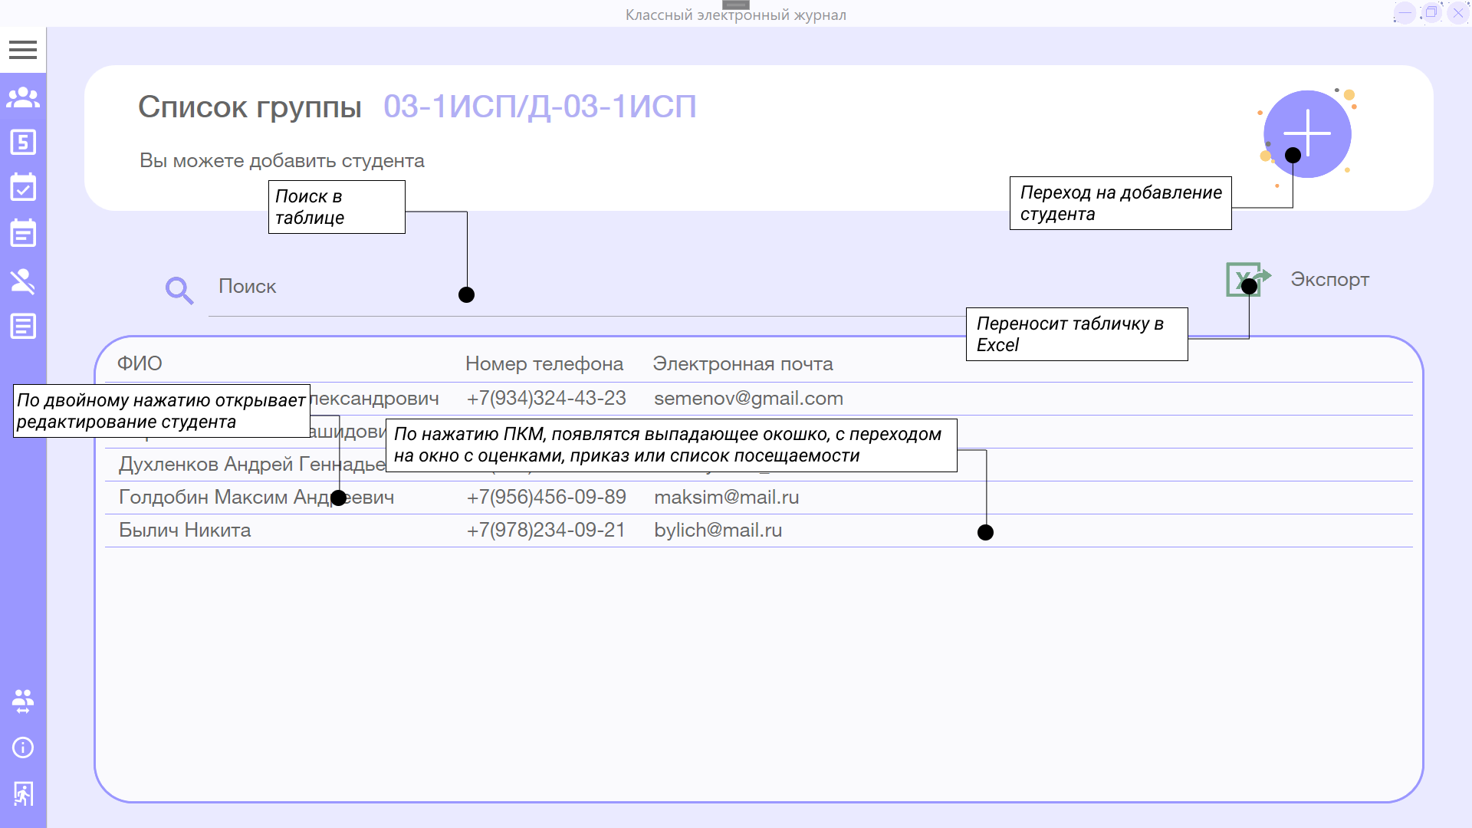

Рисунок 8 – Список студентов

Затем, на рисунке 9, изображено окно для редактирования студента. Если в поле, с выпадающим списком нету нужных данных, нажав на плюсик справа от поля, можно перейти на окно добавления, в котором можно добавить то, что вам нужно.

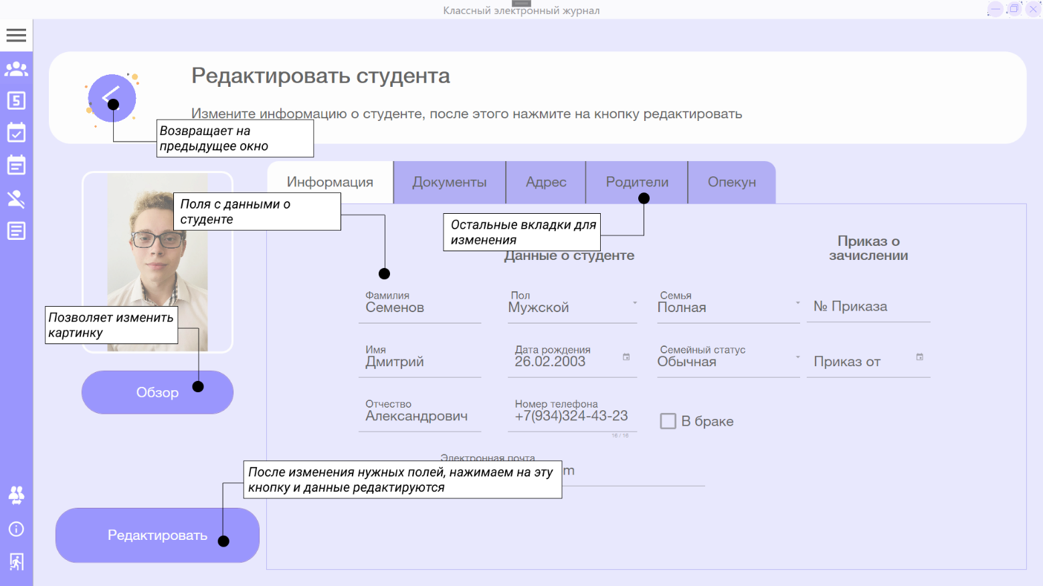

Рисунок 9 – Окно редактирования студентов

Также на окне со списком студентов есть окно с добавлением студентов, визуальное изображение которого находится на 10 рисунке.

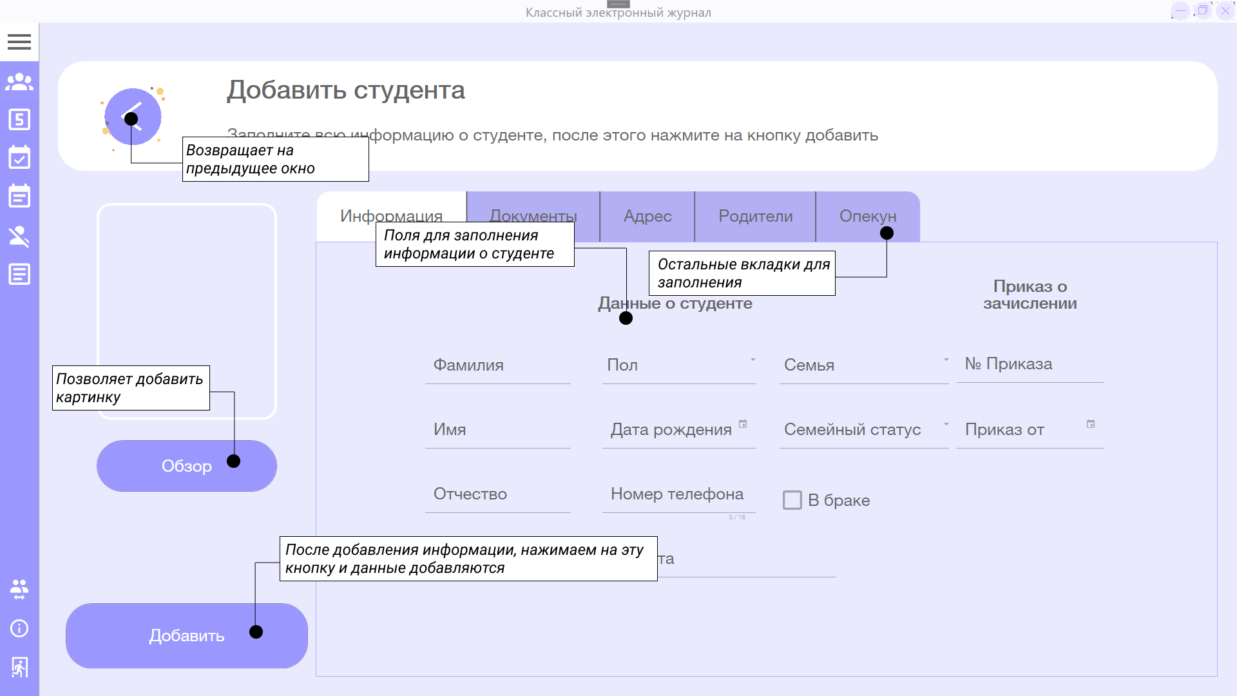

Рисунок 10 – Окно добавления студентов

Затем с помощью ПКМ можно перейти на окно с оценками, с окно список студентов. Визуальное изображение находится на рисунке 11.

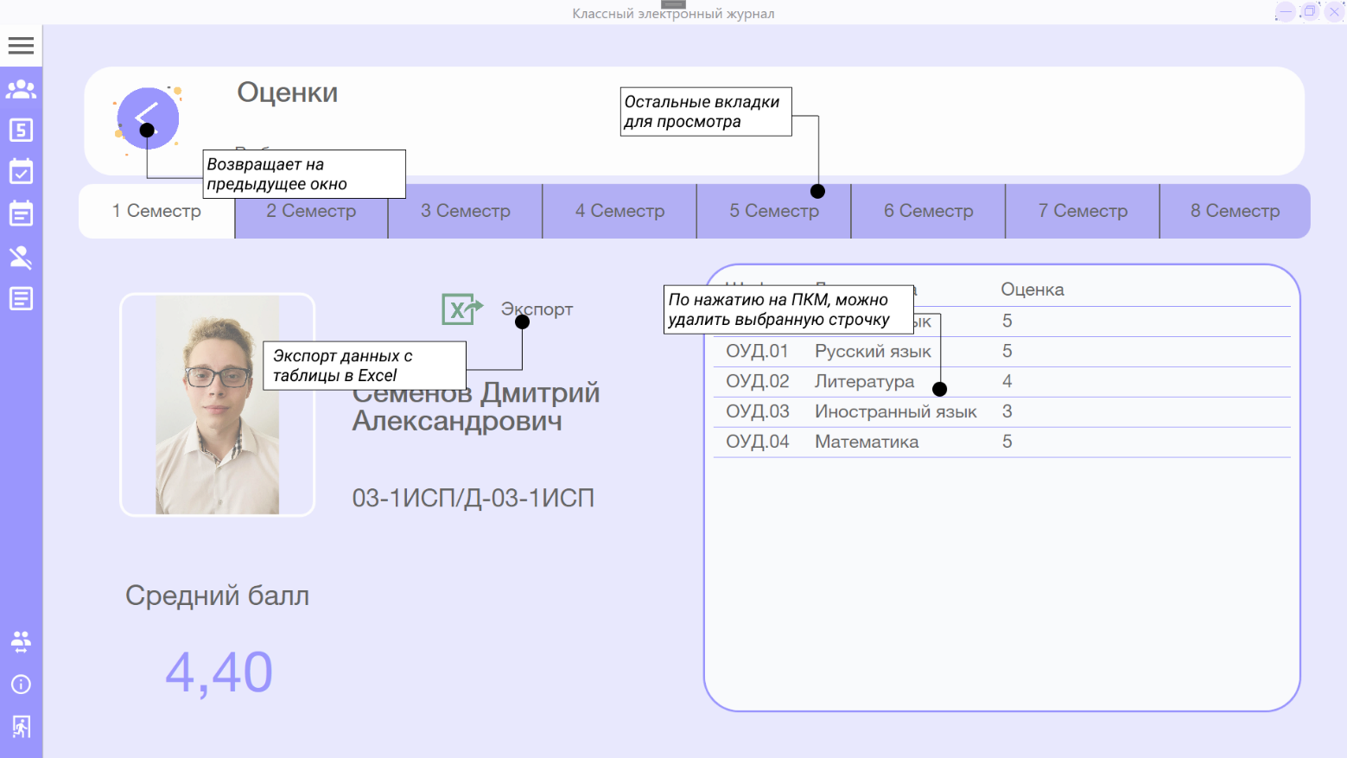

Рисунок 11 – Список оценок студента

Также с помощью ПКМ, со списка студентов можно перейти на окно со списком посещаемости. Визуальное изображение находится на рисунке 12.

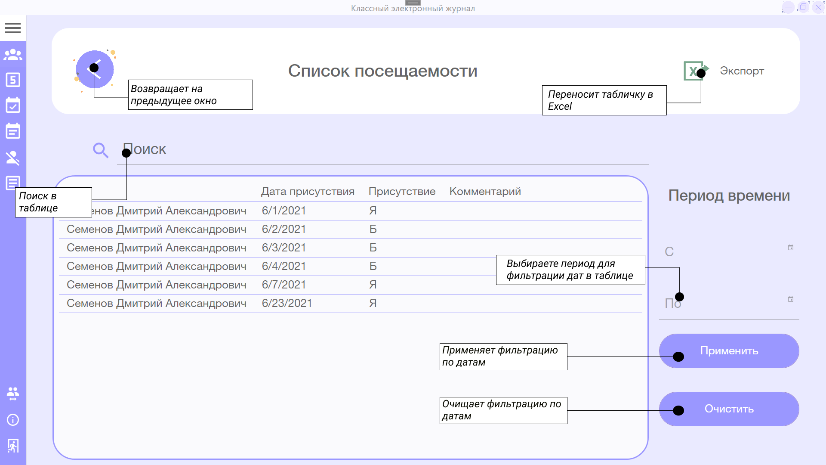

Рисунок 12 – Список посещаемости

Далее с окна редактирования или добавления, у поля с выпадающим списком приказа есть плюсик, с помощью которого можно перейти на окно добавления приказа. Визуальное изображение находится на рисунке 13.

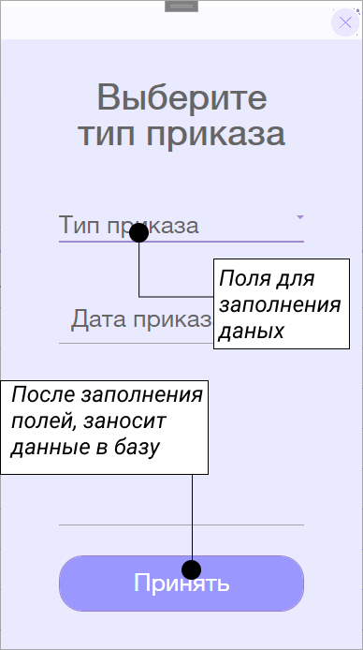

Рисунок 13 – Окно приказа

Далее с окна редактирования или добавления, у поля с выпадающим списком улицы есть плюсик, с помощью которого можно перейти на окно добавления улицы. Визуальное изображение находится на рисунке 14.

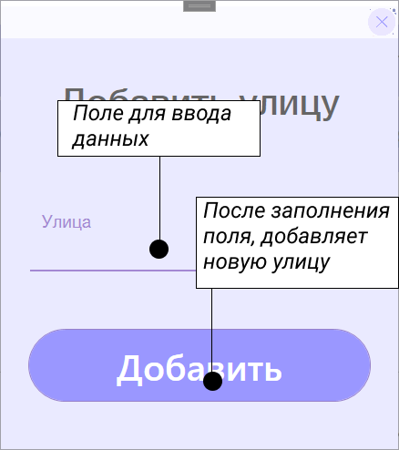

Рисунок 14 – Окно добавления улицы

Далее с окна редактирования или добавления, у поля с выпадающим списком органа выдавшего паспорт есть плюсик, с помощью которого можно перейти на окно добавления органа выдавшего паспорт. Визуальное изображение находится на рисунке 15.

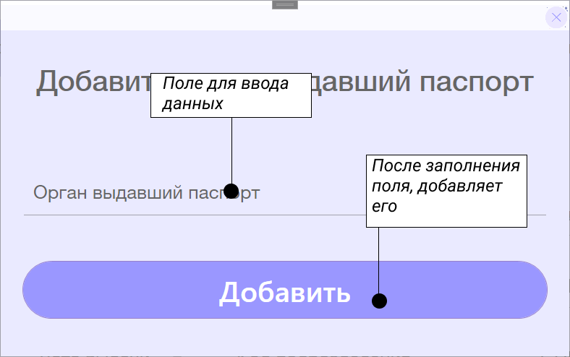

Рисунок 15 – Окно добавления органа, выдавшего паспорт

Далее с окна редактирования или добавления, у поля с выпадающим списком места рождения есть плюсик, с помощью которого можно перейти на окно добавления места рождения. Визуальное изображение находится на рисунке 16.

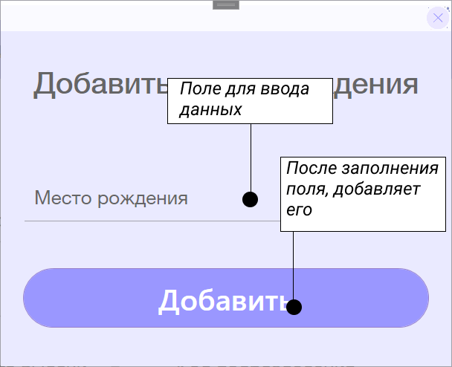

Рисунок 16 – Окно добавления места рождения

Далее с окна редактирования или добавления, у поля с выпадающим списком города есть плюсик, с помощью которого можно перейти на окно добавления города. Визуальное изображение находится на рисунке 17.

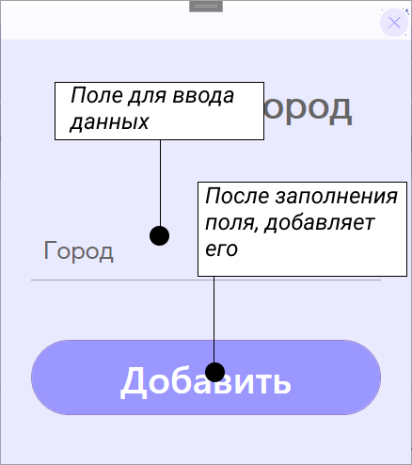

Рисунок 17 – Окно добавления города

Вторым из основных окон является окно со списком оценок. Переход на него осуществляется по нажатию на кнопку список оценок, расположенной на менюшке слева. Визуальное представление находится на рисунке 18.

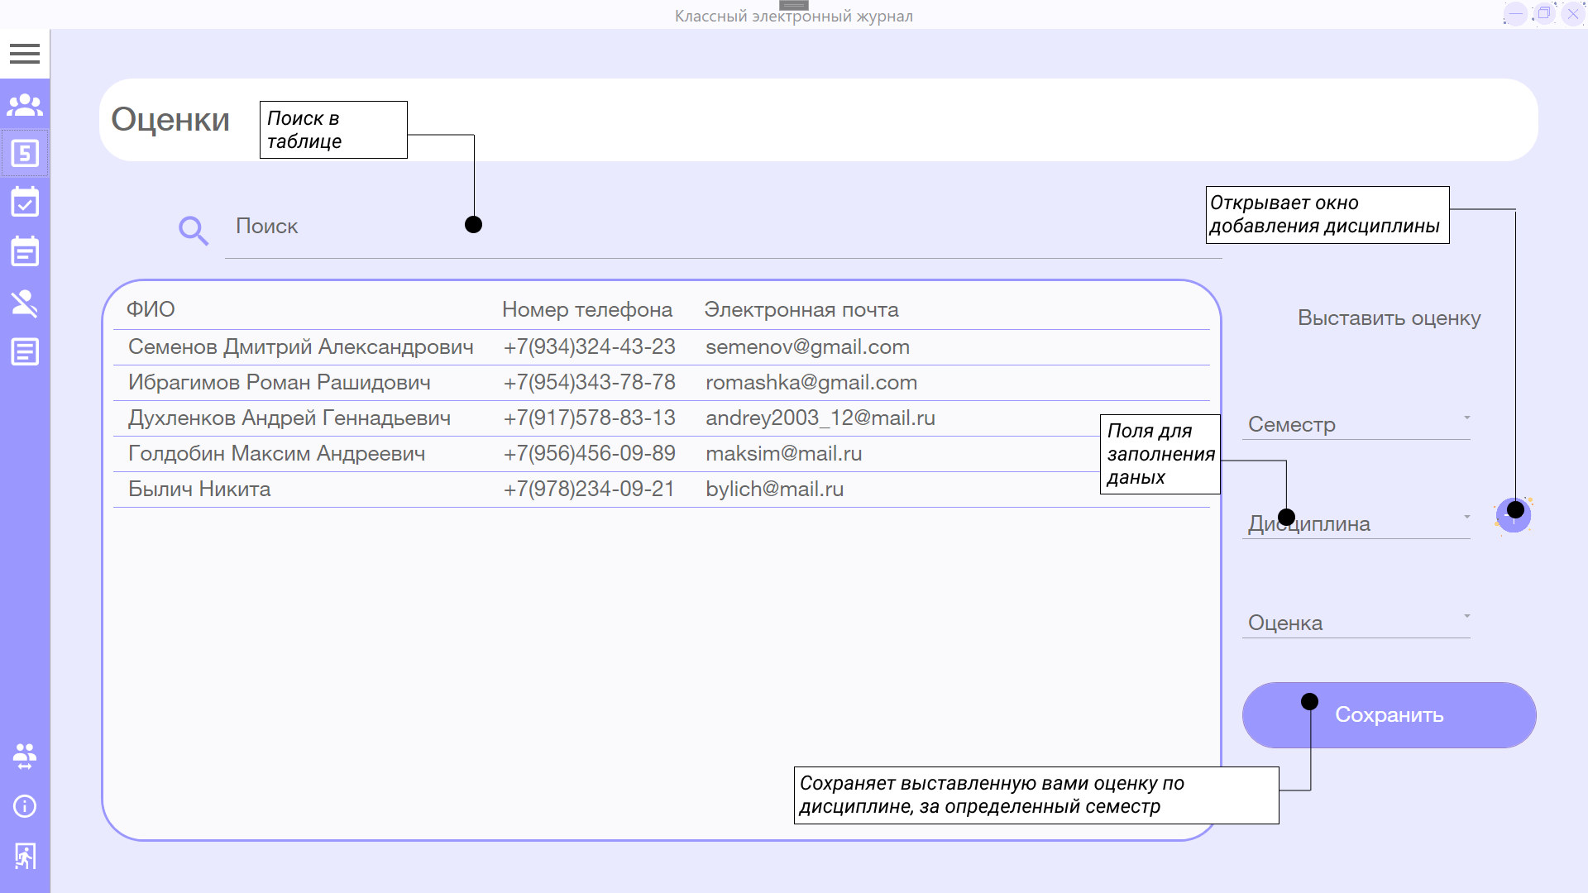

Рисунок 18 – Список оценок

Далее с окна списка оценок, у поля с выпадающим списком дисциплины есть плюсик, с помощью которого можно перейти на окно добавления дисциплины. Визуальное изображение находится на рисунке 19.

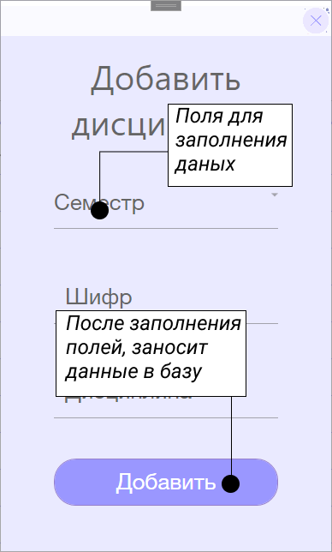

Рисунок 19 – Окно добавления дисциплины

Третьим из основных окон является окно посещаемости. Переход на него осуществляется по нажатию на кнопку посещаемость, расположенной на менюшке слева. Визуальное изображение находится на рисунке 20.

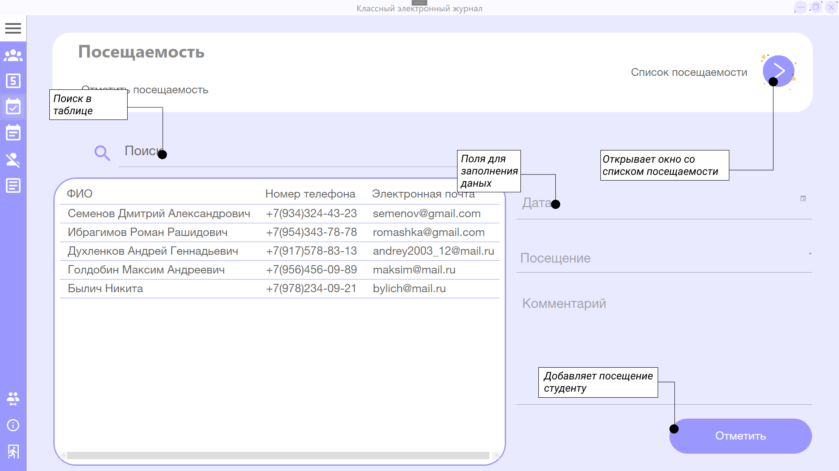

Рисунок 20 – Окно посещаемости

По нажатию на кнопку список посещаемости, вас переносит на окно списка посещаемости, где можно просматривать посещаемость студентов за определенный период. Визуальное изображение находится на рисунке 21.

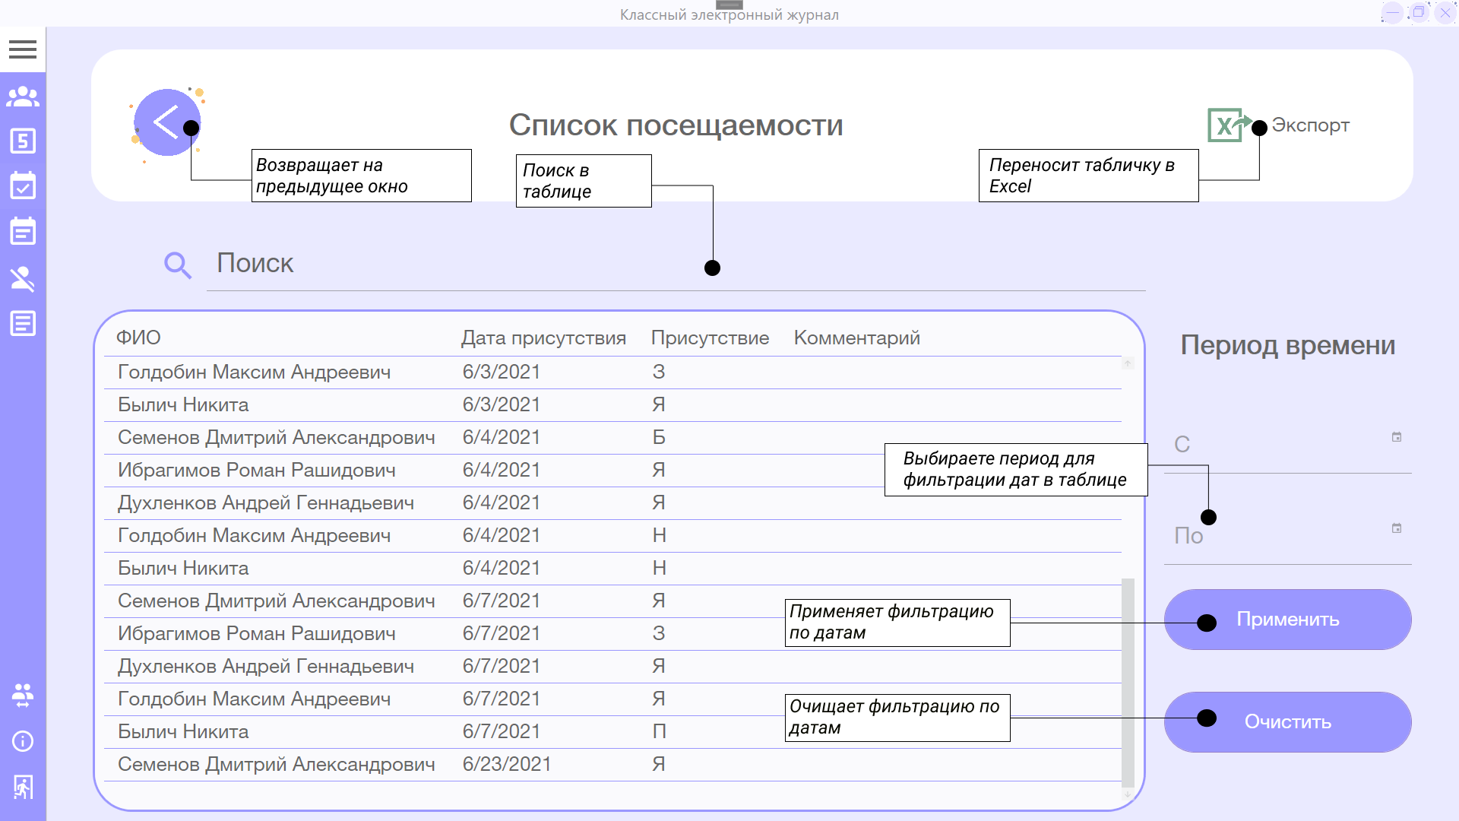Рисунок 21 – Список посещаемости

Четвертым из основных окон является окно расписания. Переход на него осуществляется по нажатию на кнопку расписание, расположенной на менюшке слева. Визуальное изображение находится на рисунке 22.

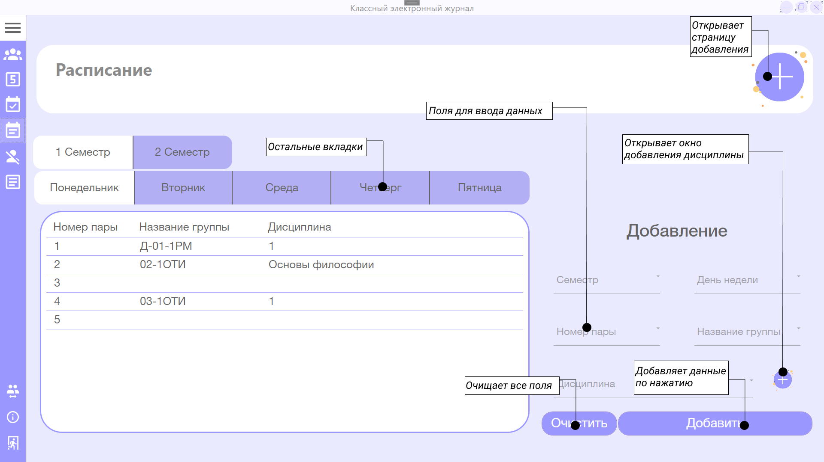

Рисунок 22 – Окно расписания

На данном окне есть двойное нажатие, которое меняется страницу добавления на страницу редактирования. Чтобы поменять их обратно, необходимо нажать на плюсик сверху в правом углу. Визуальное изображение находится на рисунке 23.

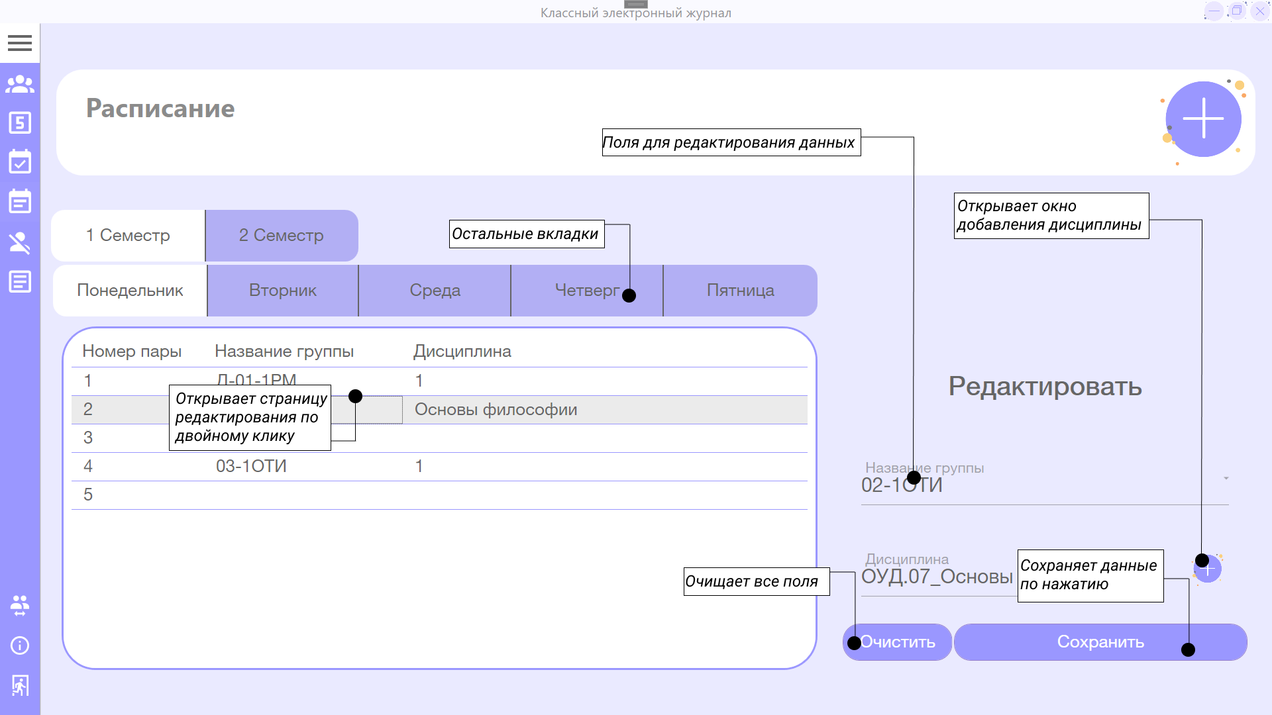

Рисунок 23 – Окно расписания

Далее со страницы добавления в расписании, у поля с выпадающим списком дисциплины есть плюсик, с помощью которого можно перейти на окно добавления дисциплины. Визуальное изображение находится на рисунке 24.

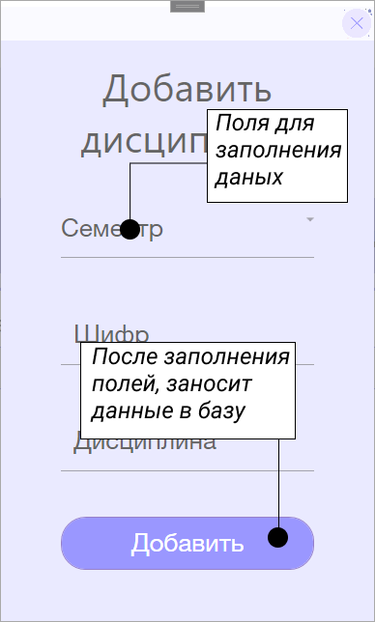

Рисунок 24 – Окно добавления дисциплины

Пятым из основных окон является окно со списком отчисленных студентов. Переход на него осуществляется по нажатию на кнопку отчисленные студенты, расположенной на менюшке слева. Визуальное изображение находится на рисунке 25.

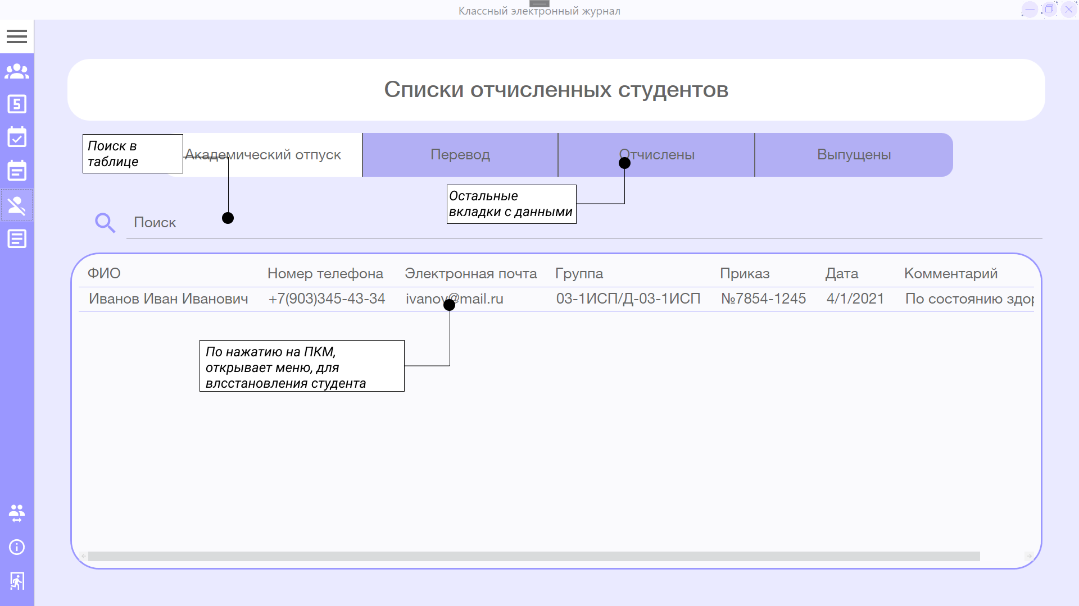

Рисунок 25 – Список отчисленных студентов

В дополнение ко всем вышеперечисленным функция, существует страница с дополнительными списками под названием «Справочник». Первый из них – это список городов. Визуальное изображение находится на рисунке 26.

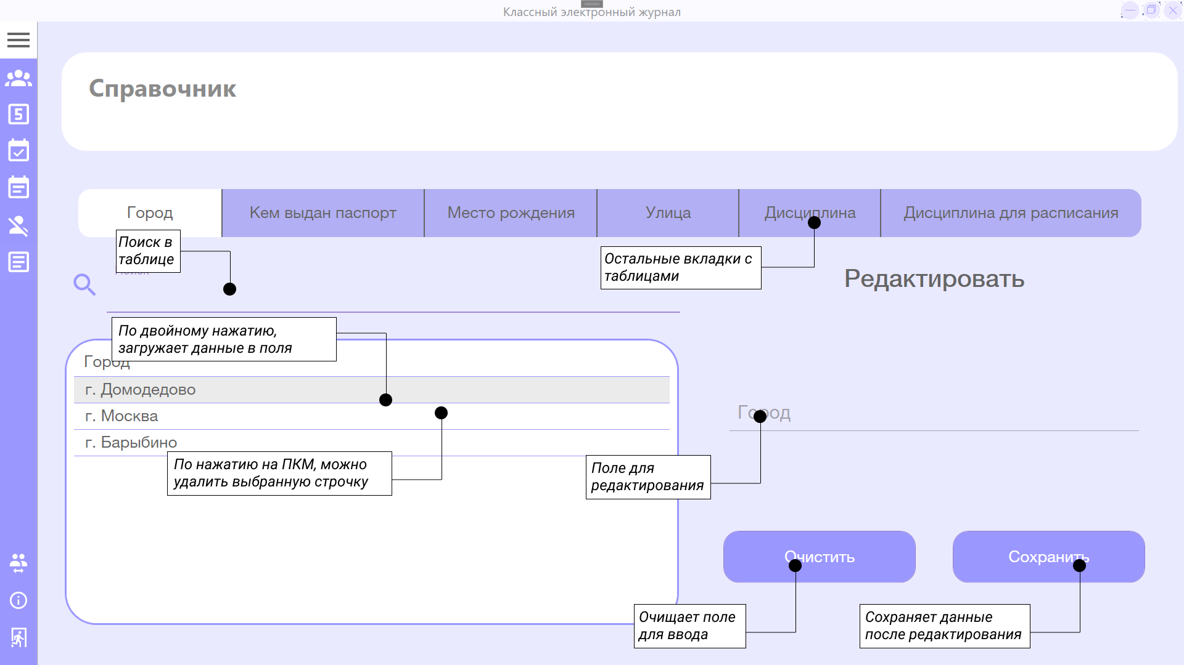

Рисунок 26 – Список городов

Далее идет список органов, выдавших паспорт. Визуальное изображение находится на рисунке 27.

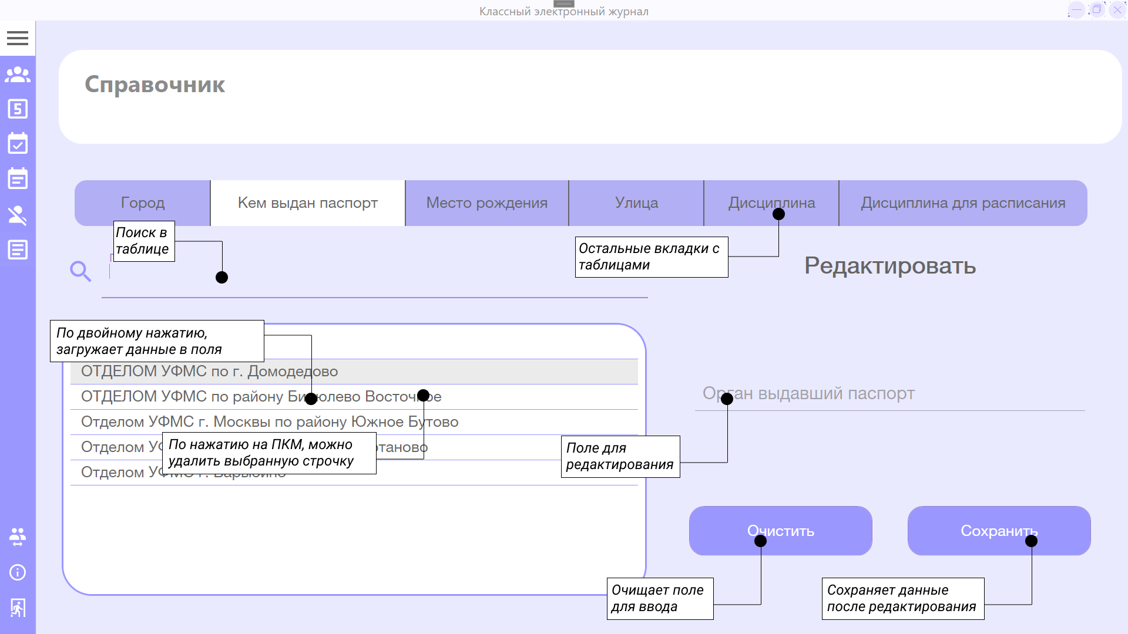

Рисунок 27 – Список органов, выдавших паспорт

Затем идет список мест рождения, то есть – город. Визуальное изображение находится на рисунке 28.

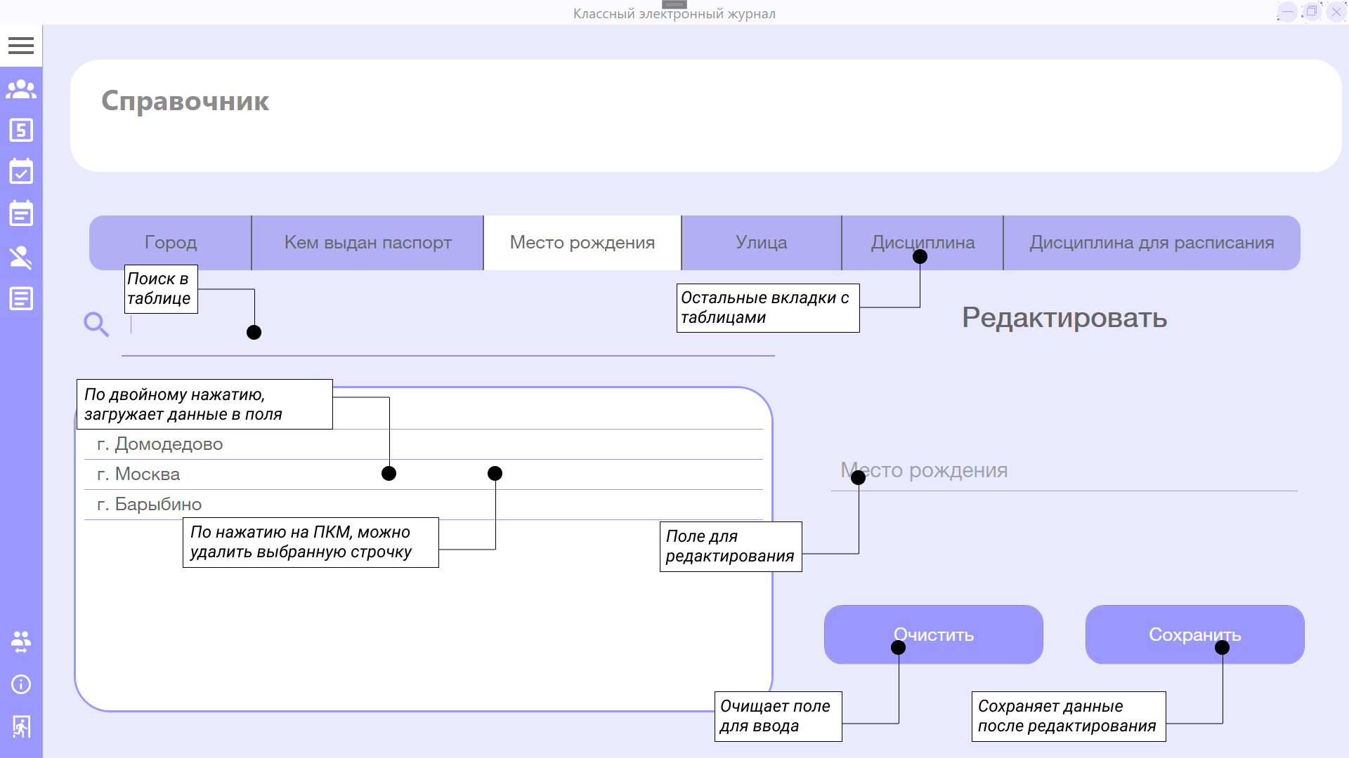

Рисунок 28 – Список мест рождений (городов)

Следующим идет список улиц. Визуальное изображение находится на рисунке 29.

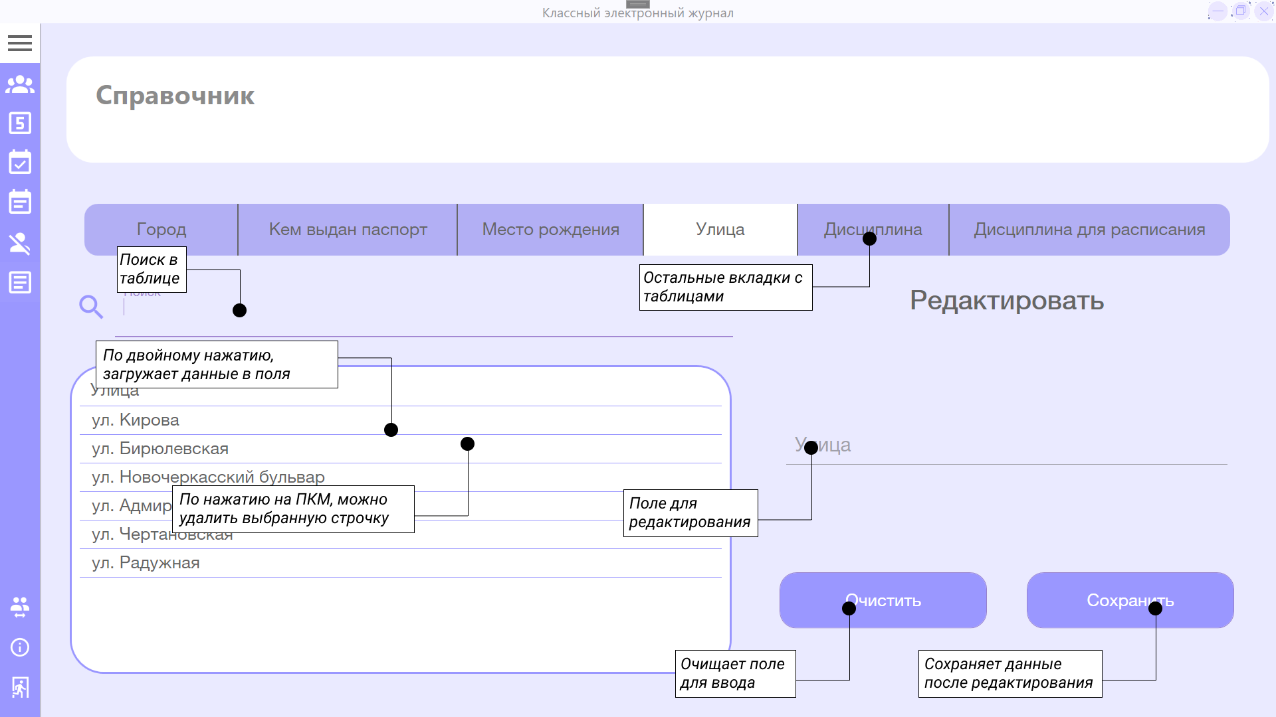

Рисунок 29 – Список улиц

Далее идет список дисциплин. Визуальное изображение находится на рисунке 30.

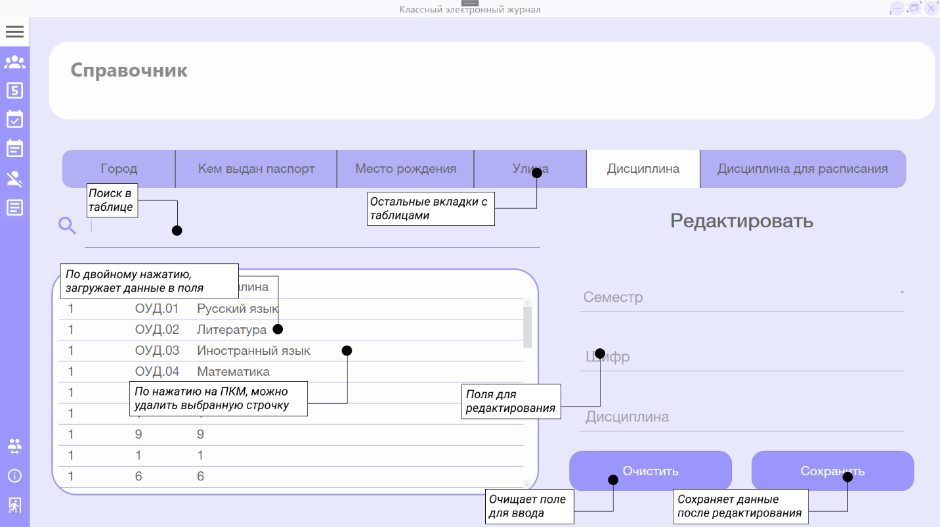

Рисунок 30 – Список дисциплин

И завершается все списком дисциплин для расписания преподавателя. Визуальное изображение находится на рисунке 31.

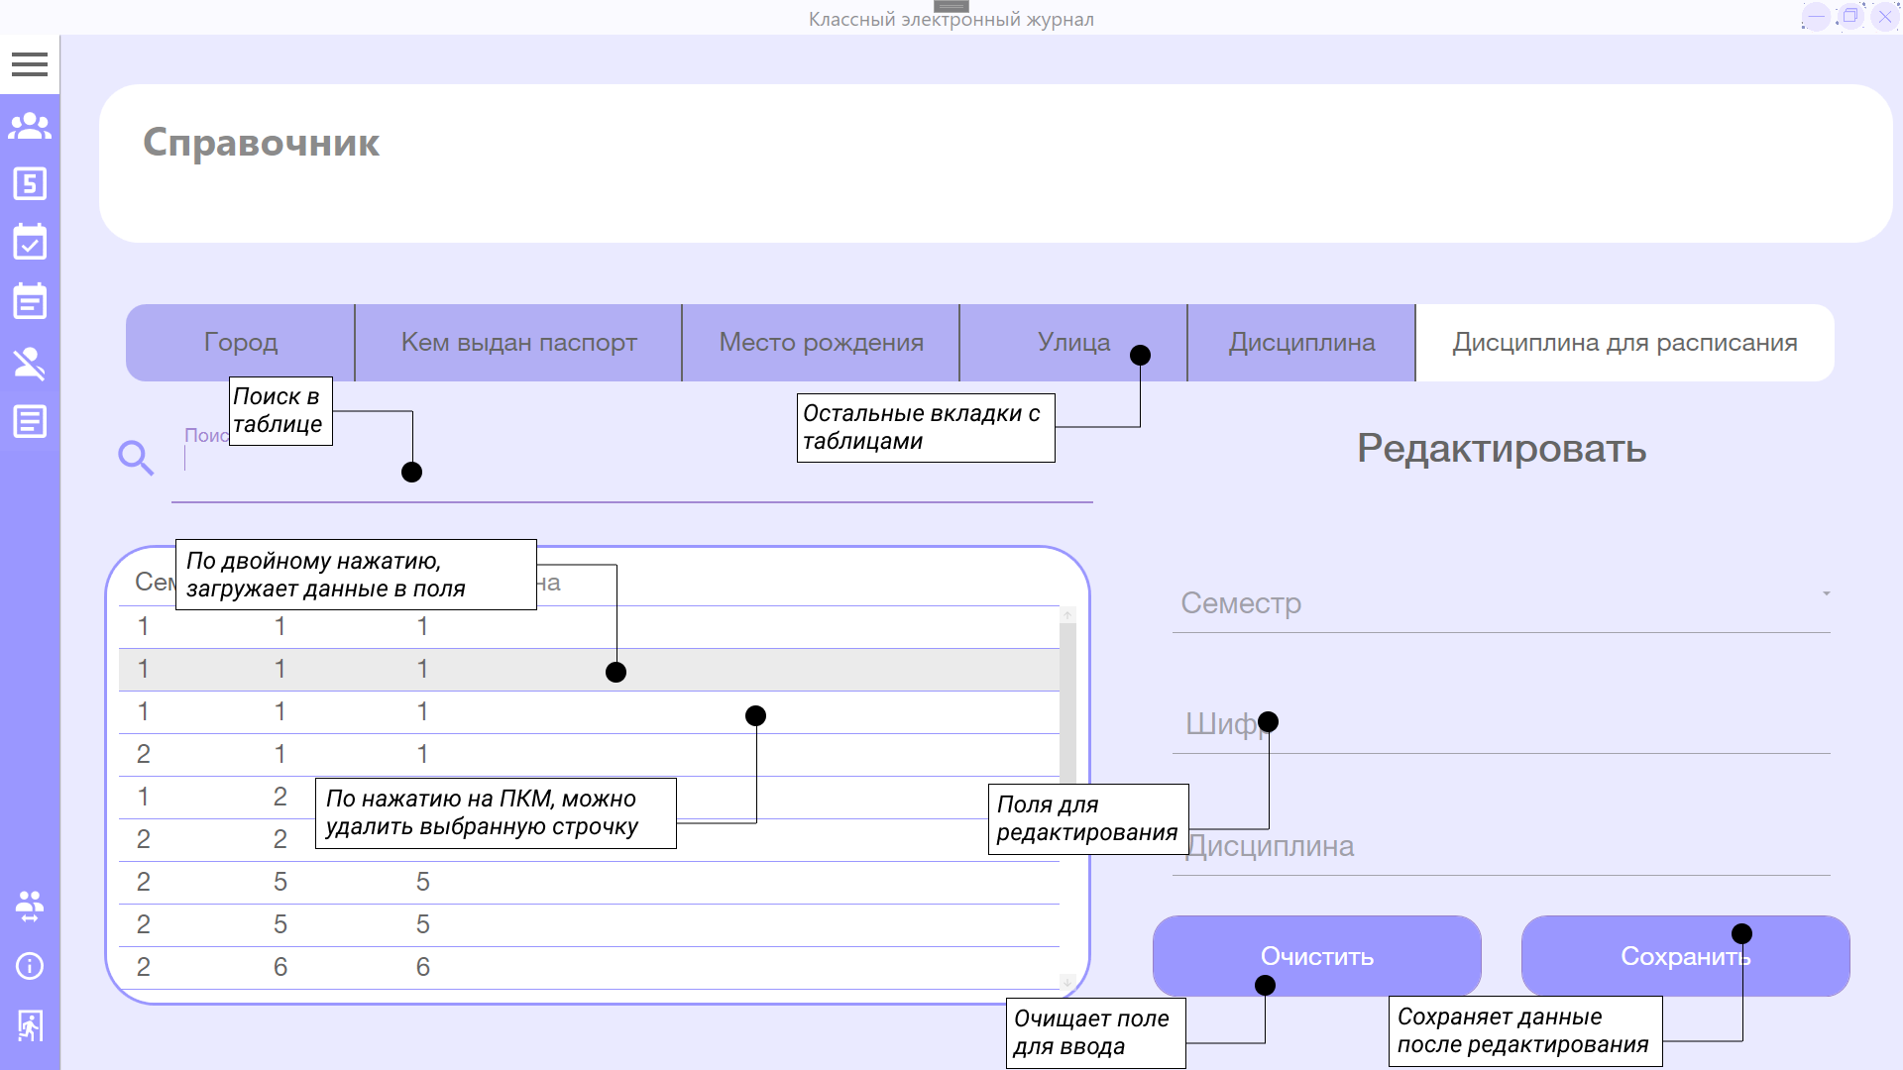

Рисунок 31 – Список дисциплин для расписания

Дополнительные функции присутствуют на менюшке слева, в самом низу. Первая из них, это смена пользователя, т.е. выход из аккаунта. Вторая – это справка, в которой описана программа и разработчики. Визуальное изображение находится на рисунке 32.

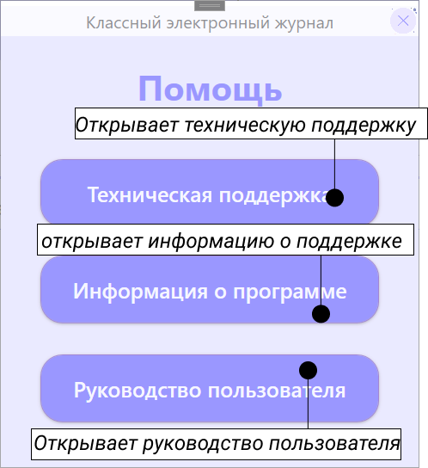

Рисунок 32 – Окно справки

В окне справки, после нажатия на кнопку технической поддержки, вас переносит на окно с технической поддержкой, где описаны разработчики данной программы, а также данные для связи с ними. Визуальное изображение находится на рисунке 33.

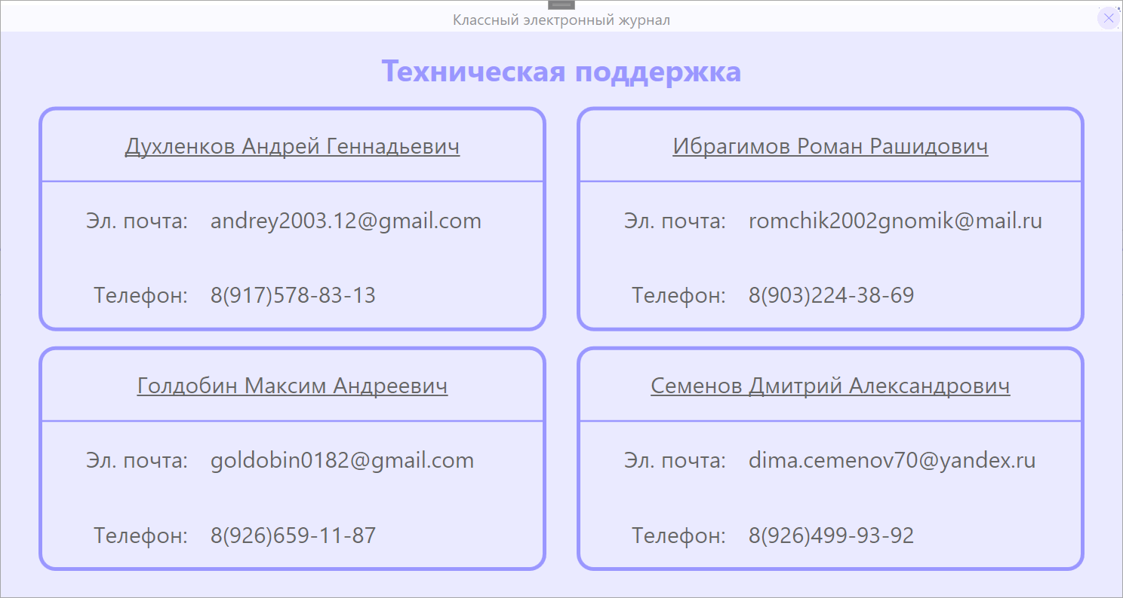

Рисунок 33 – Техническая поддержка

В окне справки, после нажатия на кнопку информация о программе, вас переносит на окно с информацией о программе, где описаны название программы, версия программы, дата создания программы, а также все, кто связан с созданием программы. Визуальное изображение находится на рисунке 34.

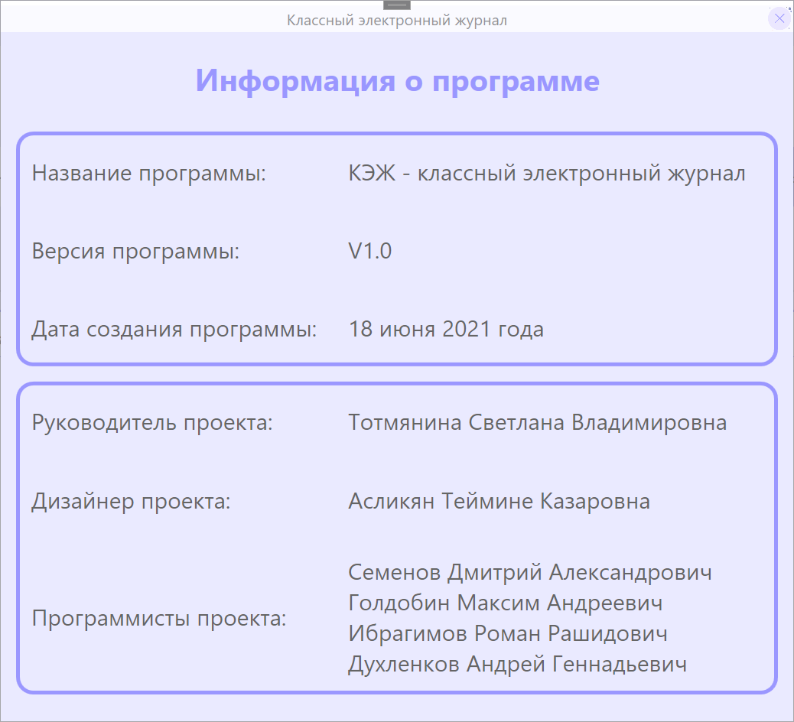

Рисунок 34 – Информация о программе